AZERBAIJAN | 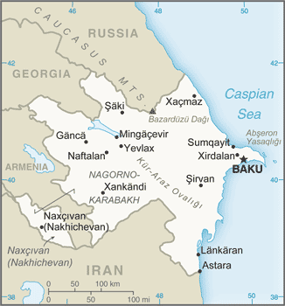  Geneem uit Lonely Planet
Bevolking: 10,0 milj
Godsdiens: Moslems 87,6%; Christene 2,7% (Ev 0,22%)
Amptelike taal: Azerbaijani
Staatshoof: Pres Ilham Aliyev
Die nuwe Azerbaijani Party word beskuldig van outoritarisme & omkopery. Hul arresteer joernaliste wat korrupsie ontbloot & menseregte advokate. Wrywing met naburige Armenië het vererger sedert verlede jaar se bomontploffings & oproepe tot oorlog. Hulle twis is oor die Nagomo-Karabakh, ’n Armeense ingeslote grondgebied binne Azeri gebied. Olie uitvoer inkomste het die Azeri volk gehelp & lewenstandaarde verhoog asook sy militêre mag. Tog is armoede & korrupsie ’n groot probleem. Alhoewel Azerbaijan nie in 2017 op die Wêreld Ranglys verskyn het nie, beteken dit nie dat beperkings opgehef is nie. Klopjagte & aanhouding van Christene gaan voort. Azerbaijan is 34ste op die Wêreld Ranglys van lande wat Christene vervolg. (WIN10/40)
Bid asb. :  - Prys die Here dat ‘n regter die saak, teen ‘n boekwinkel wat Christen-literatuur verkoop, uitgegooi het.  - Vir die redding van Azeries & ‘n ontvanklikheid vir die Evangelie.  - Dat beperkings op Christene verslap sal word.  “.... dit gaan goed .....met die mens wie se hoop gevesitg is op die Here, sy God”. (Ps146:5) | SAAWE  Tel (011) 396-1225

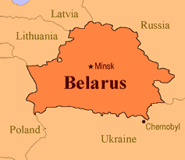  TUNISIë | 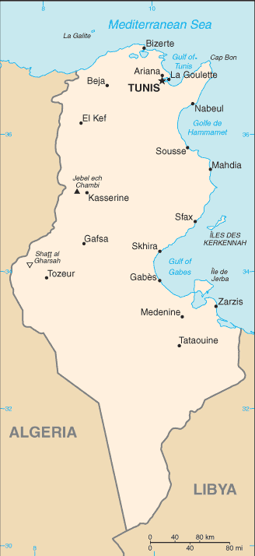  Geneem uit World Fact Book
Bevolking: 12,4 milj
Godsdiens: Moslems 99,4%; Christene 0,3%
Amptelike taal: Arabies & Frans
Staatshoof: Pres Kais Saied
Tunisië se opstand was die eerste van die Arabiese lente & dikwels genoem die mees suksesvolle, met die land wat nou as ’n parlementêre demokrasie funksioneer. Verlede jaar, het Pres Essebsi ’n regering van nasionale eenheid uitgeroep om maande van ekonomiese onrus te verbreek. In 2017 het protesteerders oliepyplyne se kleppe toegedraai & werkskepping & die ontwikkeling van armer binnelandse gebied geëis. Alhoewel Tunisië Moslem is, waarborg hulle konstitusie onbeperkte godsdiensvryheid. Onderdrukking het gegroei met die opkoms van militante Moslemteenwoordigheid. Strenger polisiëring & vrese vir veiligheid het groter druk op Christene geplaas. Tunisië is 32ste op die Wêreld Ranglys van lande wat Christene vervolg. (WIN10/40)
Bid asb. :  - Prys die Here dat die Tunisiese regering oorlog teen korrupsie verklaar het.  - Dat Tunisiërs verander sal word van navolging van ‘n fundamentalistiese vorm van Islam na ontvanklikheid vir Jesus as Verlosser.  “Hy bring die verlossing en niemand anders nie.” (Hand 4:12) | SAAWE  Tel (011) 396-1225

NEPAL | 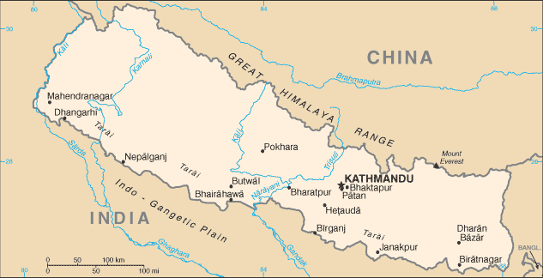  Geneem uit World Fact Book  (Skrifaanhalings geneem uit die Bybel in Afrikaans 1983-vertaling met herformulerings tot en met 1992 © Bybelgenootskap van Suid-Afrika 1983, 1992. Gebruik met toestemming. Alle regte voorbehou.)
Bevollking: 30 milj
Godsdiens: Hindoes 75%; Christene 0,9%
Amptelike taal: Nepali
Staatshoof: Pres Ram Chandra Poudel
Nepal is beroemd vir sy hoë berge & vir sy vernietigende aardbewing wat die volk in 2015 geskud het. Meeer as ’n halfmiljoen huise is vernietig, ’n kwartmiljoen is beskadig & duisende mense is dood. Sedertdien word die regering beskuldig dat hulle die gemarginaliseerde oorlewendes gefaal het & die Konsititusie & internationale menseregte wette gebreek het. As ’n uiters armoedige land, steun Nepal se ekonomie op internasionale hulp. Mense handel & korrupsie is groot probleme. Meeste mense sê hulle is Hindoes. Nepal te same met Indië is die wêreld se enigste offisiële Hindoe volke. Godsdiensvryheid is in 2006 gewettig, maar vervolging het toegeneem. Nepal is nie op die Wêreld Ranglys van lande wat Christene vervolg nie. (WIN10/40)
Bid asb. :  - Prys die Here vir die groei van die Kerk & bid for goeie dissipelering van nuwe Gelowiges & goeie Bybelse lering.  - Rekonstruksie na die aardbewing vorder maar stadig. Bid vir fondse & planne wat vertraag word deur rompslomp.  - Dat die Here sy vertroosting, vrede & teenwoordigheid sal uitgiet oor baie & hulle na Hom toe sal trek.  “U is God. ...Uit u hand kom die mag en die krag.” (2Kron 20:6) | SAAWE  Tel (011) 396-1225

KASAKSTAN | 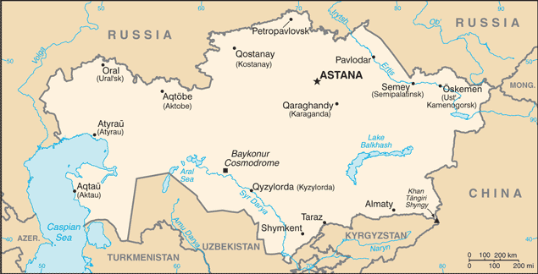  Geneem uit World Fact Book
Bevolking: 19 milj
Godsdiens: Moslems 53,7%; Christene 21,8% (Ev 0,6%)
Amptelike taal: Kasak
Staatshoof: Pres Kassym-Jomart Tokayev
Kasakstan, ’n groot land, so groot soos Wes-Europa, is die wêreld se grootste uraan produsent & dié ekonomiese leier van Sentraal-Asië. Die regering beplan die bou van ’n Russiese kernkrag reaktor. Die Soviet-era se kernkrag toetse & die storting van giftige afval is ’n groot probleem, asook verhoogde dwelmverslawing & HIV/Vigs. Ten spyte van pogings deur die Sovietunie om die voorkeur vir Islam te onderdruk, het dit net weer opgevlam na die Soviet-era. Meer wetlike beperkings word ingestel. Radikale Islam is al meer sigbaar in Kasakstan. Ongeregistreerde Protestantse kerke & hulle Gelowiges ly die meeste onder vervolging & die situasie word al erger. Kasakstan is 42ste op die Wêreld Ranglys van lande wat Christene vervolg. (WIN10/40)
Bid asb. :  - Daar is baie informante in die gemeenskap. Bid dat Christene baie wysheid & onderskeiding sal hê, maar ook vry van vrees sal wees.  - Dat die Kerk in getalle & volwassenheid sal groei, omdat die Heilige Gees die oë van die geestelike blindes open.  “Ons redding kom van ons God, wat op die troon sit, en van die Lam!” (Open 7:10) | SAAWE  Tel (011) 396-1225

